出國報告（出國類別：參訪、學術交流）

越南移地教學暨企業參訪

服務機關：國立雲林科技大學 企業管理系
姓名職稱：雷漢聲 副教授
派赴國家：越南
報告日期：2013/10/24
出國時間：2013/6/15~2013/6/28

摘要

本次海外移地教學暨企業參訪活動赴越南與越南農林大學進行交流，主要希望透過實地參與的方式讓學生深刻體驗各文化間不同之差異，學習在不同的經濟、政治、社會環境中經營企業所會面臨之困難與考驗，藉由當地師資的授課與實際走訪公司期許學生能思考如何將以往學習的知識確切地與實務進行搭配，在往後不論是課堂或是就業皆能充分利用自身經驗融會應用在本校企業管理學系所學之各項技能與學識。
本報告將先說明本次參訪之目的，再針對學術交流、企業參訪、文化體驗這三部分來報告參訪越南的過程，並在最後提出心得及對於本次參訪的建議。

目次

一、 目的………………………………………………………………………1
二、 過程………………………………………………………………………1
三、 心得………………………………………………………………………4
四、 建議事項…………………………………………………………………4
五、 附錄（照片）……………………………………………………………4

- 目的
本次6/15至6/28為期兩周的海外移地教學暨企業參訪是由本校企業管理學系與越南農林大學國際關係交流事務處(International Relations Activities, Nong Lam University)安排進行學術上之交流，並在期間安排數家台商與當地企業之參訪行程，也在其間充分體驗越南歷史背景與當地風俗民情。
其目的在於讓本校企管所碩士班之學生能夠對海外新興市場有更深入的了解，透過授課與參訪之方式導引學生能夠將在校所學與實務作密切的鏈結，使學生認識不同於台灣的海外市場與產業背景。

- 過程
本次海外移地教學暨企業參訪之重點之一為農林大學(Nong Lam University)安排越南籍教師以英文向全體師生，針對越南當地政治情勢、經濟發展、文化特色與歷史沿革，進行概述與探討。期間內共計五次，授課內容主要以越南經濟情況與發展過程，配合本校企業管理所碩士班學生在校之所學，與當地教師進行深入的討論並交流彼此之間的意見。
本次參訪上課如下：

上課時間 | 授課科目 | 上課內容
6月17日 | 越南經濟與文化  (Vietnamese Culture and Business) | 對越南與台灣之經濟文化進行概述並相互比較，針對越南近年來經濟發展的趨勢向學生闡述並說明。探討台灣與越南之間文化的差異性與共通性對於經濟交流之間的利弊。
6月18日 | 越南經濟背景與商業活動  (Economic Context and Business in Vietnam) | 由歷史的變遷來探討越南經濟活動發展的轉變與所興起的商業活動，解釋目前越南經濟現況與現今商業活動的情勢，並針對外資投資越南的情形與學生探討未來台灣與越南在未來經濟更合作發展之可行性。
6月20日 | 經濟成長與政治  (Economic Growth and Policies) | 比較台灣與越南之不同政治環境，並針對越南共產體制下的經濟活動系與政治體系之間的關聯做詳盡的解釋，且對於越南未來政治局勢的變化與經濟成長的互動做預測。
6月25日 | 成功與潛力產業  (Successful and Potential Industries) | 詳細列舉當前在越南成功的當地企業與外資企業，分析彼此之間的相互共通性與各種環境背景之下各企業成功的關鍵原因，並利用此分析方式探討越南在未來的不同發展情勢之下該如何掌握關鍵競爭優勢與可能快速竄升的產業或企業。
6月27日 | 期末報告  (Final Report) | 由參與本次活動之全體學生分組，針對四次的上課內容、企業參訪與戶外體驗對農林大學國際交流事務處之處長與副處長進行期末報告，並在會後授予每位學生一張結業証書。

兩周的活動期間，共安排參訪了一家政府單位、四間當地企業與一間台商企業，所參訪之產業類別遍及食品產業、旅遊產業、紡織產業、家具產業、飯店產業、與生技產業。
本次參訪企業如下：

產業類別 | 公司名稱 | 參訪內容
食品業 | 奈洋烘焙中心  (Nhat Huong Baking Center) | 對公司緣起進行簡報，並針對產業做競爭分析，參觀公司作業流程與核心產品項目，且參與烘焙培訓班實際操作體驗。
旅遊業 | 大叻旅遊招商中心  (Dalat Trip and Investment Center) | 針對越南知名旅遊景點--大叻市做詳盡的地理位置介紹，並說明歷史由來與未來發展規劃與投資優勢。
紡織業 | 福懋興業  (Formosa Taffeta Co., Ltd) | 實地走訪廠房參觀織布與染整兩大公司在越南之主軸，由各廠廠長親自隨同解說作業流程與原理，並針對學生所提之問題立即做出詳細的解釋。
家具業 | MIFA家具公司  (MIFA Furniture) | 對公司進行簡介並分析公司環境所處之優劣勢，強調產品創新與客製化能力之重要性，並實際帶領學生進入廠區參觀各項作業流程。
飯店業 | 大叻廣場飯店  (Dalat Plaza Hotel) | 簡述大叻市之地理優勢並解釋國內、外遊客之消費習慣，且分析各個競爭者之間不同區隔市場與目標客群與定位。說明公司在競爭激烈的市場所採取之經營策略，也針對學生所提問之問題做詳盡的解說。
生技業 | 綠園生技公司  (Green Park) | 概述公司主要營運項目並簡述越南生物科技發展之概況，強調公司轉型多角化經營的過程與面臨之問題。

越南農林大學國際關係交流事務處帶領我們參觀胡志明市區以及越南當地有名景點及博物館，藉由參觀名勝景點，使學生們了解越南歷史及其文化。
以下將詳細描述各參訪景點：

景 點 | 景點簡介
統一宮  (Independence Palace) | 統一宮由法國人所建，為當時總督之辦公室。越戰時期遭受大火破壞，之後由越南共和國進行重建並成為總統官邸，現為觀光景點之一。內有總統辦公室、內閣會議室、外交大廳、總統夫人室和電影室等。
戰爭遺跡博物館  (War Remnants Museum) | 此博物館內主要展出美軍當時越戰時的展品，全館內共有八個展覽室，分別有照片展覽、歷史回顧、戰車、直升機及武器等等。讓參觀民眾可以清楚了解當時越戰狀況。
古芝隧道  (Ku Chi Tunnel) | 當地先安排導覽，先對古之隧道背景有基本的了解，當地農民當時為了抵抗法國統治，徒手挖了20多年的一個地下戰道。當地可讓民眾進入地道內體驗，其地道內規劃完備，內有醫院、會議場、睡眠房間、作戰房間、糧庫及軍事陷阱等設備。
大叻市  (Da Lat City) | 位於海拔一千五百公尺的大叻市，有著蜜月之都的美名。因曾受法國殖民的影響，房屋多為法式建築。氣候宜人、風景優美。

- 心得

越南目前仍屬於開發中的國家，未來仍有龐大的商機，對於企業管理系的學生們而言，在日後或多或少都有機會跟當地企業與人民進行交流合作，藉由這次參訪的機會可以讓學生們更貼近越南在地的狀況。而在參訪過程中看到不同工廠的生產作業流程，與會過程當中各家企業高級幹部或是代表耐心的為大家詳細的一一說明及解釋，可讓許多學生察覺在實務面上與過去所習得的理論面當中之間的差異。除了忙碌的上課其參訪之外，非常感謝農林大學國際事務處精心規畫文化之旅的行程以及安排豐富的課程，讓我們台灣的學生可以收穫滿滿也認識了許多越南朋友及企業，也藉由光觀，更能讓大家深刻了解越南。學術的交流結合實務及文化的搭配，讓此趟越南移地教學暨企業參訪能更加充實、更加有意義。
- 建議事項
在此次的海外移地教學暨參訪行程當中，大致上而言，學校所規畫安排的行程、食宿與參訪皆具相當有意義的收穫。然而其中比較稍微美中不足的部分可分為兩大類別，首先是越南農林大學在授課師資的安排上可能受到暑期休假期間的影響，以及當地教育資源不足的情況，使得所挑選的授課老師在英文上較不為流利，以至於授課期間產生一定程度的溝通障礙。其二為越南農林大學安排與我們進行文化交流的學生，普遍存在英文程度低落的狀況，使得在多次實際交流的其間僅能與固定幾位同學進行交談，進而錯失了難得的文化體驗活動。希望在往後的類似移地教學活動中，可多注意這部分並與對方學校進行更進一步的溝通，鼓勵英文流利的當地學生多家參與活動，如此一來必能改善上述所體驗到之問題與現象。
- 附錄（照片）

與越南農林大學教師合影 | 參訪MIFA家具公司
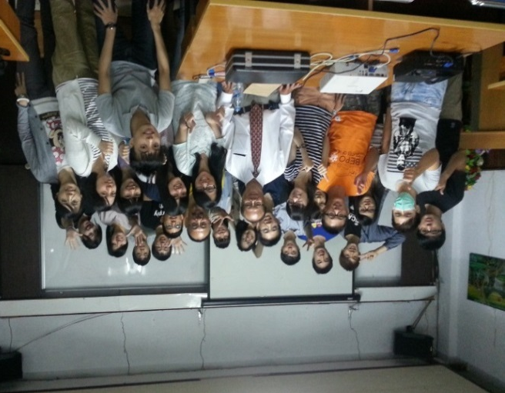  參訪奈洋烘焙中心 | 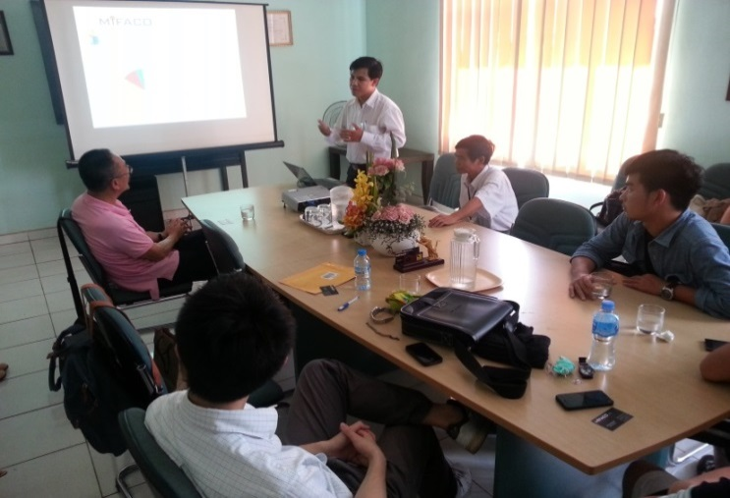  參訪大叻旅遊招商中心
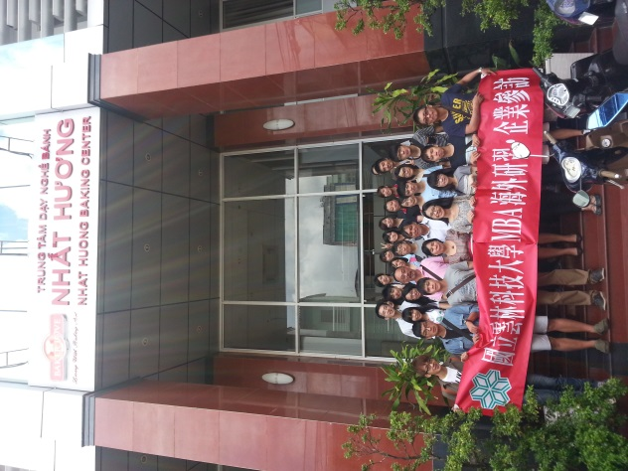 | 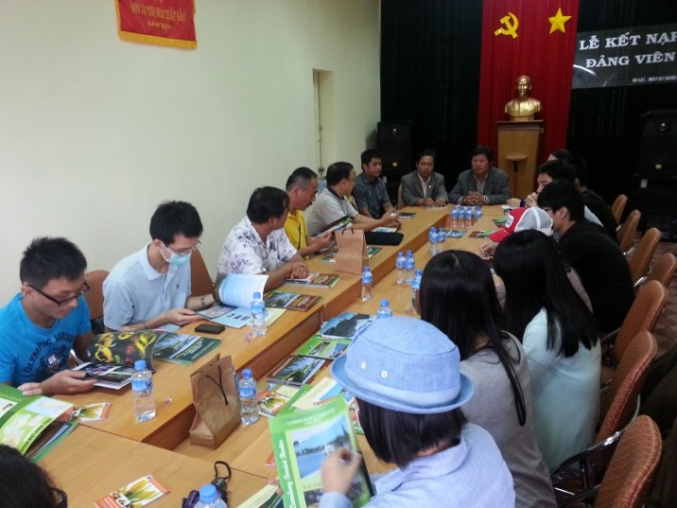
參訪福懋紡織同奈廠 | 農林大學期末報告當天大合照
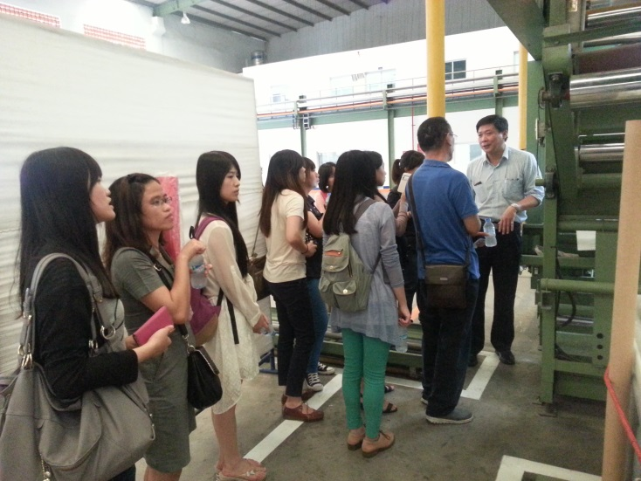 | 